الموارد التجارية لدول الخليج العربي
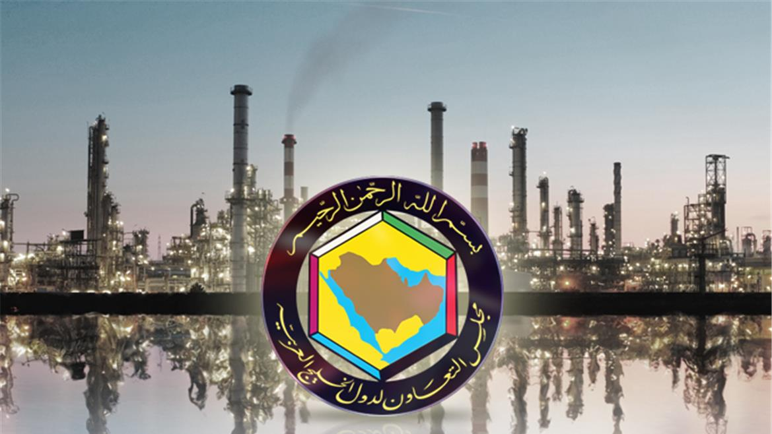
الموارد التجارية:
ترتبط دول مجلس التعاون بعلاقات تجارية مع دول العالم وفيما بينا أيضاً متمثلة بالصادرات والواردات مما أدى إلى انتعاش الموانئ التجارية في دول الخليج العربية حيث كان لها دوراً بارزاً في تجارة الترانزيت، مما ترتب عليه ارتفاع الدخل القومي للدول
الصادرات: السلع والمنتجات التي تبيعها دولنا في الخارج
الواردات: البضائع والسلع التي تشتريها دولنا من الخارج
ترانزيت: إعادة تصدير البضائع المستوردة
مجلس التعاون لدول الخليج العربية:
هو منظمة إقليمية سياسية، اقتصادية، عسكرية وأمنية عربية مكوّنة من ست دول عربية تطل على الخليج العربي وتشكل أغلبية مساحة شبه الجزيرة العربية، هي المملكة العربية السعودية و سلطنة عمان و الإمارات العربية المتحدة و دولة الكويت و دولة قطر و مملكة البحرين.
تعتبر دولة الإمارات العربية المتحدة الشريك التجاري الأكبر والأهم لجمهورية تركيا من بين دول مجلس التعاون، حيث بلغ حجم الصادرات السلعية وطنية المنشأ غير النفطية بين البلدين 2.3 مليار دولار في العام 2015م، حيث سجلت نسبة 48.2% من إجمالي الصادرات السلعية وطنية المنشأ غير النفطية لدول مجلس التعاون لجمهورية تركيا في العام 2015م.
المملكة العربية السعودية هي الشريك الثاني بحصة تصل لقرابة أكثر من ثلث الصادرات السلعية وطنية المنشأ غير النفطية لدول مجلس التعاون. حيث شكلت ما نسبته 36.2% من قيمة الصادرات السلعية وطنية المنشأ غير النفطية لدول مجلس التعاون إلى جمهورية تركيا في عام 2015م.
- تشير الإحصاءات الرسمية إلى ارتفاع الأهمية النسبية لحجم التبادل التجاري لدول مجلس التعاون الخليجي مع جمهورية تركيا في العام 2015م مقارنة مع العام 2014م، حيث شكلت التجارة الخارجية لدول مجلس التعاون الخليجي في العام 2015م، مقابل ما نسبته 1.2% في العام 2014م
- بلغت قيمة التبادل التجاري لدول مجلس التعاون مع جمهورية تركيا نحو 15.1 مليار دولار، مسجلة تراجعاً بنسبة تصل إلى 5.4% في نهاية العام 2015م مقارنة بمستوى التراجع خلال عامي 2014م و2015م مقارنة بعام 2013م يرتبط بتراجع مستوى أسعار النفط خلال العامين السابقين إلى حد كبير
- جميع الصادرات السلعية النفطية إلى جمهورية تركيا تأتي من ثلاثة دول خليجية فقط المتمثلة في: المملكة العربية السعودية تليها دولة قطر، ثم دولة الإمارات العربية المتحدة خلال العام 2015م
- 66.5% نسبة الصادرات السلعية النفطية من المملكة العربية السعودية إلى جمهورية تركيا من إجمالي الصادرات السلعية النفطية لدول مجلس التعاون خلال العام 2015م
- 81.2% نسبة الواردات السلعية لدول مجلس التعاون من جمهورية تركيا في العام 2015م تتجه إلى دولة الإمارات العربية المتحدة 40.7% والمملكة العربية السعودية 40.5%

